**MODUL V**

**Membuat LAN Sederhana**

Perkiraan waktu: 45 menit

* 1. **Tujuan:**

Setelah praktikum ini Anda akan memiliki kemampuan menyelesaikan tugas-tugas berikut:

* Membuat sebuah LAN sederhana dengan dua PC menggunakan sebuah kabel crossover tunggal untuk menghubungkan workstation
* Menggunakan Control Panel / Network utility untuk mengkonfigurasi setting jaringan
* Menggunakan perintah ICMP Ping untuk mengecek koneksi TCP/IP antara dua workstation
* Menggunakan utiliti IPCONFIG untuk memeriksa konfigurasi setting IP
  1. **Latar Belakang:**

Dalam praktikum ini Anda akan mempelajari bagaimana menghubungkan dua PC untuk membuat sebuah LAN peer-to-peer atau workgroup. Instruksi untuk praktikum ini difokuskan untuk sistem operasi Windows Xp. Anda akan menggunakan bersama sebuah folder pada sebuah workstation dan mengkases folder dari workstation lain.

Kedua PC (atau workstation) akan dihubungkan secara langsung satu dengan yang lain dari sebuah kartu jaringan (NIC) ke NIC yang lain menggunakan sebuah kabel crossover. Ini dapat bermanfaat bagi Anda yang ingin membuat lab mini tanpa membutuhkan sebuah hub. Karena NIC pada workstation langsung dihubungkan Anda tidak akan dapat menambah workstation lain.

Catatan:

Anda perlu memastikan bahwa workstation bekerja baik dan hardware jaringan terinstal dengan benar. Anda juga perlu memastikan dan mengkonfigurasi seluruh setting jaringan protokol TCP/IP untuk kedua workstation untuk berkomunikasi seperti IP address dan subnet mask.

* 1. **Peralatan dan Persiapan:**

Praktikum ini akan sangat baik jika dimulai dengan Windows Xp yang baru saja diinstal. Workstation harus memiliki NIC atau Network Interface Cards yang telah diinstal dengan driver yang benar. Peralatan berikut ini akan diperlukan:

* Dua workstation berbasis Pentium dengan masing-masing sebuah NIC (Driver NIC harus tersedia)
* Modul 1: sebuah kabel Crossover CAT5 untuk menghubungkan workstation tanpa hub

Dalam praktikum ini Anda akan menyiapkan sebuah Ethernet LAN peer-to-peer menggunakan dua workstation. Jawablah pertanyaan berikut pada setiap langkah ketika Anda memeriksa atau mengkonfigurasi komponen yang diperlukan.

* 1. **Langkah Kerja**

**Langkah 1 – Periksa koneksi Local Area Network (LAN)**

**Tugas:** Memeriksa kabel

**Keterangan:** Sebuah kabel crossover CAT 5 digunakan untuk menghubungkan kedua workstation. Pastikan bahwa pin kabel tersusun sebagai sebuah crossover dengan cara menyejajarkan kedua konektor RJ-45 dimana klip menghadap ke bawah dan memeriksanya. Pasangan nomor 2 dan 3 harus bertukar tempat. Buka kembali catatan cara membuat kabel crossover.

1. Apakah kabel-kabel telah dibuat dengan benar?

**Langkah 2 – Pasang kabel dan hubungkan peralatan**

**Tugas:** Periksa kedua NIC

**Keterangan:** Periksa apakah NIC telah diinstal dengan benar pada setiap workstation. Masukkan kabel jaringan ke workstation dan hidupkan workstation.

1. Apakah lampu hijau dan kuning NIC menyala?

**Langkah 3 - Network Adapter dan Protokol**

**Tugas:** Periksa Network Adapter (NIC): Gunakan Control Panel, System, tab Hardware, Device Manager untuk memastikan bahwa NIC berfungsi dengan benar pada kedua workstation. Klik dua kali pada Network Adapter dan kemudian klik kanan pada NIC adapter yang digunakan. Klik Properties untuk melihat apakah NIC berfungsi dengan benar.

**Keterangan:** Jika terdapat masalah dengan NIC atau driver, ikon network adapter akan menampilkan lingkaran kuning dengan tanda seru di dalamnya (kemungkinan konflik resource) atau sebuah tanda silang merah yang berarti masalah serius (NIC dapat menyebabkan Windows terkunci).

1. Apa yang ditampilkan layar properties NIC tentang Network Adapter?

**Langkah 4 – Periksa Setting Protokol TCP/IP**

**Tugas:** Gunakan Control Panel, Network Connections dan klik dua kali pada Local Area Connection. Pilih Internet Protokol (TCP/IP) dan klik pada properties. Isikan IP Address dan Subnet mask untuk kedua workstation pada tab IP Address.

**Keterangan:** IP address dapat diatur apa saja selama mereka kompatibel dan pada jaringan yang sama. Catat setting jaringan yang sudah ada sebelum membuat perubahan jikalau nanti harus dikembalikan ke setting semula (misalnya, mereka mungkin menjadi klien DHCP sekarang). Untuk praktikum ini, gunakan jaringan Class C dengan network address 200.150.100.0 dan atur workstation 1 ke alamat tetap IP address 200.150.100.1 dan atur workstation 2 ke 200.150.100.2. Atur subnet mask default pada setiap workstation ke 255.255.255.0.

1. Apakah IP address dan Subnet mask telah diatur?

**Langkah 5 – Periksa setting TCP/IP dengan utiliti ipconfig**

**Tugas:** Klik Start, Run, ketik command dan kemudian klik OK. Gunakan perintah ipconfig untuk melihat setting TCP/IP Anda pada sebuah layar.

**Keterangan:** Masukkan perintah ipconfig /all (Anda tidak perlu .exe karena ini adalah sebuah perintah yang dapat dieksekusi) untuk melihat seluruh setting yang berhubungan dengan TCP/IP untuk workstation Anda.

1. Dengan menggunakan hasil perintah ipconfig isilah tabel di bawah untuk masing-masing workstation:

|  |  |
| --- | --- |
| **Nama Workstation 1:** | **Nama Workstation 2:** |
| **IP Address: 10.11.12.13** | **IP Address: 10.11.12.14** |
| **Subnet Mask: 255.0.0.0** | **Subnet Mask: 255.0.0.0** |
| **MAC (Hardware) Address:** | **MAC (Hardware) Address:** |

**Langkah 6 – Periksa koneksi jaringan dengan utiliti ping**

**Tugas:** Gunakan perintah ping untuk memeriksa konektifitas dasar TCP/IP. Klik Start, Run, ketik command dan kemudian klik OK. Masukkan perintah ping diikuti dengan IP address workstation lain. Misalnya: ping 200.150.100.2

**Keterangan:** Ini akan memastikan bahwa Anda memiliki koneksi yang baik dari OSI Layers 1 hingga 3.

1. Apa hasil perintah ping?

**Langkah 7 – Periksa Computer Name dan Workgroup**

**Tugas:** Periksa system properties:Gunakan My Computer, klik kanan properties dan pilih tab Computer Name. Klik Change untuk mengganti nama komputer dan workgroup. Nama Workgroup haruslah sama dan bedakan nama kedua komputer haruslah berbeda.

**Keterangan:** Anda harus mematikan dan menghidupkan kembali komputer setelah mengganti Computer Name dan Workgroup.

1. Dokumentasikan nama komputer dan workgroup yang diisikan:

|  |  |
| --- | --- |
| **Computer Name 1** |  |
| **Computer Name 2** |  |
| **Workgroup** | Workgroup |

**Langkah 8 - Periksa File dan Printer Sharing**

**Tugas:** Gunakan Control Panel, utiliti Network, tab Configuration dan klik tombol File and Print Sharing. Pada workstation yang memiliki folder untuk dibagi pakai, klik kotak yang bertuliskan "I want to be able to give others access to my files" agar setiap workstation dapat berbagi pakai isi folder. Anda juga dapat memilih kotak yang bertuliskan "I want to be able to allow others to print to my printers" agar workstation lain dapat mencetak jika Anda memiliki printer yang terhubung ke salah satu workstation.

**Langkah 9 - File Folders dan Sharing Options**

**Tugas:** Aturlah agar sebuah folder File dapat diakses bersama: Pada workstation satu, gunakan Windows Explorer untuk membuat sebuah folder untuk dibagi pakai dengan nama "Testfolder". Dengan Windows Explorer klik My Network Places dan pilih Entire Networks. Pilih workgroup, workstation dan folder yang telah dibagi pakai.

**Keterangan:** Anda dapat memetakan ke folder yang Anda inginkan jika mau. Sementara bekerja dalam folder yang dibagi pakai pada workstation lain, buatlah sebuah dokumen dan simpan. Jika Anda memiliki printer yang dibagi pakai Anda mungkin ingin mencetak dokumen tsb.

1. Dokumentasi hasil dari bagi pakai folder dan proses pembuatan file:
   1. **Hasil & Analisa**

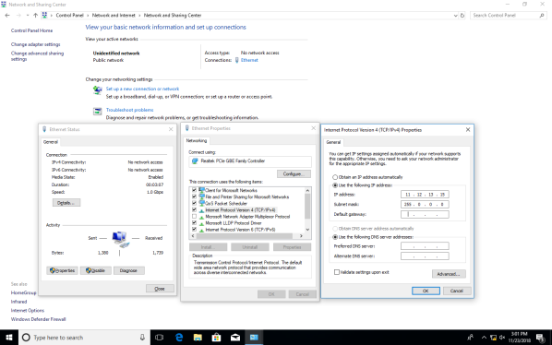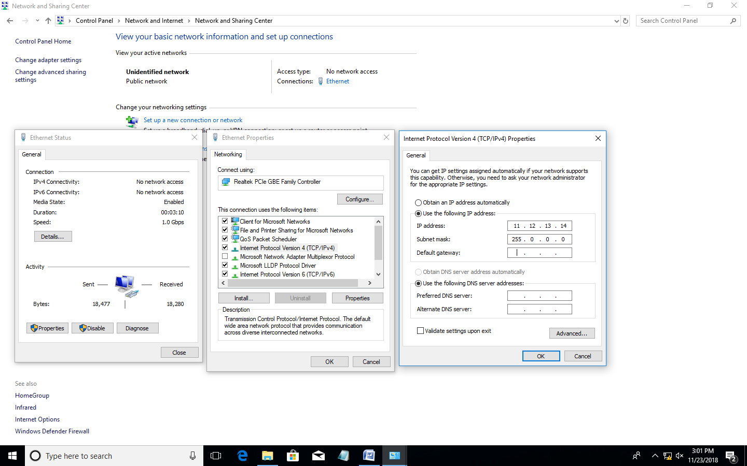

Gambar 5.1. Konfigurasi alamat IP untuk setiap PC

Saat mengatur alamat IP pada setiap pc untuk dapat melakukan sharing, Network ID dari setiap pc haruslah sama satu dengan yang lainya.

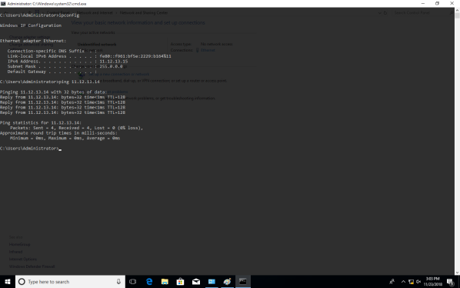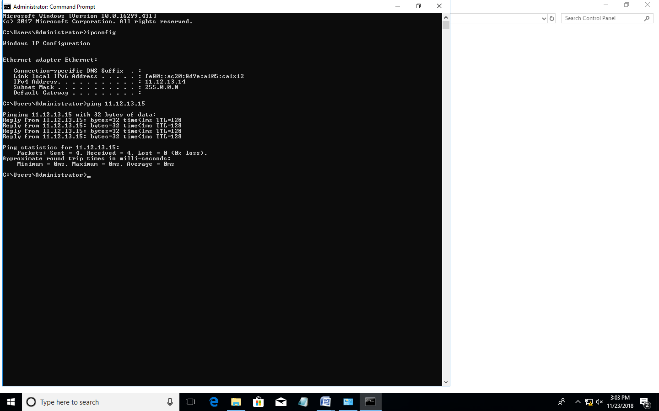

Gambar 5.2. Melakukan Tes koneksi dengan Pinging

Sebelum melakukan sharing ada baiknya untuk tes koneksi antara pc yang ingin berbagi data. Tahap ini juga merupakan salah satu tahap identifikasi & diagnosis permasalahan dalam jaringan.

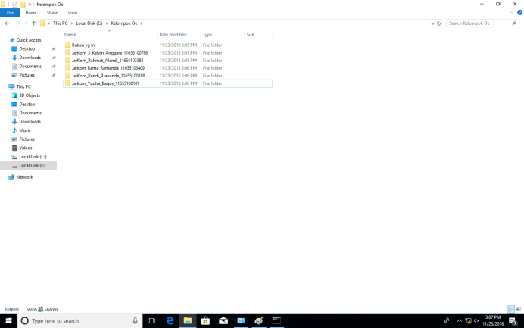

Gambar 5.3. Folder pada Local Disk PC

Gambar 5.3. merupakan tampilan dari folder yang ada pada PC penyedia *Resource* file. Untuk dapat di akses oleh banyak orang admin jaringan perlu mengatur hak akses nya menjadi *everyone*.

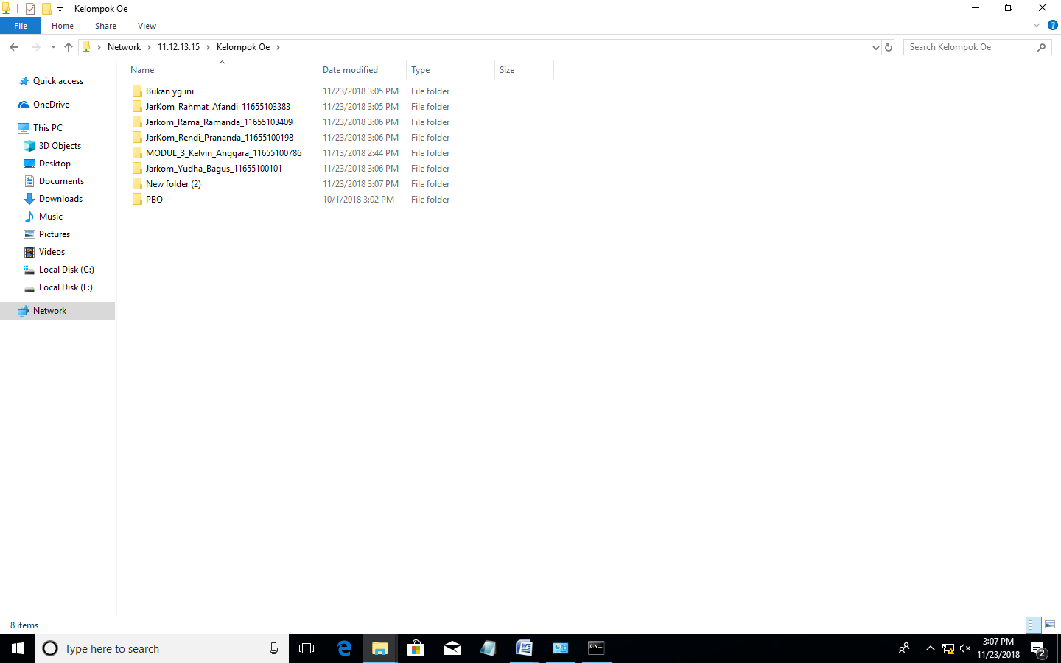

Gambar 5.4. Folder pada Network Location

Gambar di atas merupakan folder yang ada dalam Network yang sama dengan PC penyedia *Resource data* yang dapat di akses oleh banyak pengguna dalam aringan yang sama.

* 1. **Kesimpulan & Saran**
     1. Kesimpulan

Berbagi pakai atau sharing dalam jaringan sangat membantu dan memiliki banyak kelebihan diantaranya adalah menghemat penggunaan penyimpanan internal.namun hal ini jga memiliki kekurangan seperti pencurian data, penggunaan tidak bertanggung jawab dan sebagainya.

* + 1. Saran

Demi alasan keamanan admin jaringan perlu membatasi akses penggunaan berbagi pakai misalnya pengguna hanya dapat membaca file saja *(Read-Only)* ataupun menggunakan akses authentikasi atau password untuk mengakses jaringan tersebut.